數學1-1回家作業 七年___班___號 姓名____________
一、選擇題 ( 每題 5 分，共 50 分 )
- ( ) 921 大地震後，小達到災區研究地層移動的情形，若地層上升 8 公分以＋2 表示，則小達的筆記簿上記錄是－20 的地區表示地層下陷多少公尺？
(Ａ) 20 公尺 (Ｂ) 10 公尺 (Ｃ) 8 公尺 (Ｄ) 0.8 公尺。
- ( ) 下列敘述正確的有幾個？
甲、最小正數為 1 乙、最小負數為－1 丙、最大負數為－1 丁、最大負整數為－1
(Ａ) 1 個 (Ｂ) 2 個 (Ｃ) 3 個 (Ｄ) 4 個
- ( ) 數線上的四點 A、B、C、D 分別表示為 2、8、10、14，若改以 C 為新原點，單位長不變，則下列何者錯誤？
(Ａ) A 點表示 8 (Ｂ) B 點表示－2 (Ｃ) C 點表示 0 (Ｄ) D 點表示 4。
- ( ) 在數線上要畫出 2.25 這一點，至少須在 2 跟 3 之間分成幾個等分？
(Ａ) 2 (Ｂ) 4 (Ｃ) 5 (Ｄ) 100。
- ( ) 下列選項的敘述中，何者正確？
(Ａ) 0 是最大的負整數 (Ｂ) 0 是最小的正整數
(Ｃ) 0 不是正數也不是負數 (Ｄ) 0 是自然數。
- ( ) 在數線上與 1 距離 3 個單位長的點共有幾個？
(Ａ) 1 個 (Ｂ) 2 個 (Ｃ) 3 個 (Ｄ)無限多個。
- ( ) 滿足 12≦｜x｜＜20 的整數 x，共有多少個？ (Ａ) 7 (Ｂ) 8 (Ｃ) 16 (Ｄ) 17。
- ( ) 若甲、乙兩數有下列兩種關係：(１)｜甲｜＜｜乙｜；(２)甲＞乙，則甲、乙兩數在數線的位置可為下列哪一選項？
(Ａ) 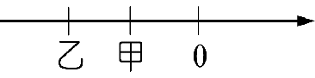 (Ｂ) 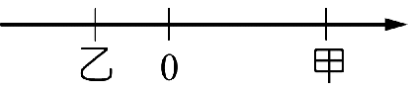
(Ｃ) 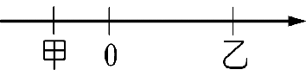 (Ｄ) 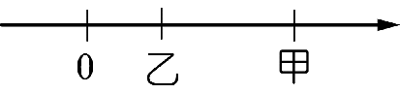
- ( ) 若數線上每個單位長為 3 公分，則與原點相距 72 公分的點所代表的數為何？
(Ａ) 24 (Ｂ)－24 (Ｃ) ±24 (Ｄ) ±72。
- ( ) －3，－（－$\text{12}\frac{1}{8}$），12，－$3\frac{7}{8}$這四數中，哪一個數的相反數最小？
(Ａ)－3 (Ｂ)－（－12） (Ｃ) 12 (Ｄ)－$3\frac{7}{8}$。
二、填充題 ( 每格 5 分，共 50 分 )
- 若甲數的相反數等於甲數，則甲數＝______________
- 設乙數為正整數，若絕對值不大於乙數的整數有 17 個，則乙數＝______________
- 若｜甲數｜＋｜－3｜＝5，則甲數＝______________
- 下列敘述正確的有______________(填代號即可)
(甲)兩數互為相反數，它們絕對值必相等 (乙)一個數絕對值必為正數
(丙)一個數絕對值愈大，表示此數在數線上離原點愈遠 (丁)絕對值小於 10 的正數有無限多個。
- 若｜－3.4｜≦甲數＜｜5.5｜，這樣的整數甲數有 a 個；若｜－3.4｜≦｜乙數｜＜｜5.5｜，這樣的整數乙數有 b 個，則 a＋b＝______________
- 若│a│＜$\text{23}\frac{1}{2}$，且 a 為整數，則滿足此條件的 a 共有______________個
- 在數線上從代表－14 與 6 的兩點，同時向右移動____________個單位長後，分別會到達 A、B 兩點，這 A、B 兩點所代表的數會剛好互為相反數，則這兩個相反數的絕對值的和是 ____________。
- 若｜丙數－3｜＋｜丁數－4｜＋｜戊數－5｜＝0，則丙數＋丁數＋戊數＝______________
- 比較下列數字，並由大到小排列：$−\frac{\text{40}}{\text{23}}$，$−\frac{\text{52}}{\text{29}}$的相反數，$\left|−\frac{\text{16}}{\text{11}}\right|$，$−\frac{\text{32}}{\text{19}}$
_______________________________________________________

